ГЛАВА
АДМИНИСТРАЦИИ УЛЬЧСКОГО МУНИЦИПАЛЬНОГО РАЙОНА
Хабаровского края

ПОСТАНОВЛЕНИЕ

23.08.2011 № 26-па
с. Богородское
Об утверждении Административного регламента по предоставлению муниципальной услуги по подготовке и утверждению схемы расположения земельного участка на выполненной основе кадастрового плана территории в Ульчском муниципальном районе
В соответствии с Федеральным законом от 27.07.2010 № 210-ФЗ «Об организации предоставления государственных и муниципальных услуг», постановлением главы района от 29.11.2010 № 196 «Об утверждении Порядка разработки и утверждения административных регламентов исполнения муниципальных функций (предоставление муниципальных услуг)» ПОСТАНОВЛЯЮ:
1. Утвердить Административный регламент по предоставлению муниципальной услуги по подготовке и утверждению схемы расположения
земельного участка на выполненной основе кадастрового плана территории в
Ульчском муниципальном районе.
- Настоящее Постановление вступает в силу со дня его официального опубликования.
- Контроль за исполнение настоящего постановления оставляю за собой.

И. о. главы администрации района А.И.Шевцов

УТВЕРЖДЕН
Постановлением
главы района
от 23.08.2011 № 26-па

АДМИНИСТРАТИВНЫЙ РЕГЛАМЕНТ
по предоставлению муниципальной услуги по подготовке и утверждению схемы расположения земельного участка на выполненной основе кадастрового плана территории в Ульчском муниципальном районе

1. Общие положения

1.1. Административный регламент по предоставлению муниципальной услуги по подготовке и утверждению схемы расположения земельного участка на выполненной основе кадастрового плана территории в Ульчском муниципальном районе (далее - Регламент) определяет требования к порядку предоставления услуги, а также сроки и последовательность исполнения административных процедур.
1.2. Предоставление муниципальной услуги по подготовке и утверждению схемы расположения земельного участка на выполненной основе кадастрового плана территории в Ульчском муниципальном районе (далее - муниципальная услуга) осуществляется в соответствии с:
- Конституцией Российской Федерации от 12.12.1993 («Российская газета» 1993, № 237);
- Гражданским кодексом Российской Федерации (часть первая) от 30.11.1994 № 51-ФЗ; («Российская газета»; № 23 от 06.02.1996, № 24 от 04.02.1996, № 25 от 08.02.1996, № 27 от 10.02.1996);
- Гражданским кодексом Российской Федерации (часть вторая) от 11.12.1995 № 14-ФЗ («Российская газета»; № 23 от 06.02.1996, № 24 от 04.02.1996, № 25 от 08.02.1996, № 27 от 10.02.1996);
- Федеральным законом от 25.10.2001 № 137-ФЗ «О введении в действие Земельного кодекса Российской Федерации» («Российская газета», № 211 от 30.10.2001);
- Земельным кодексом Российской Федерации от 25.10.2001 № 136-ФЗ («Российская газета»; № 21 от 30.10.2001);
- Градостроительным кодексом Российской Федерации от 29.12.2004 № 190-ФЗ
(«Российская газета», № 290 от 30.12.2004);
- Федеральным законом от 21.07.1997 № 122-ФЗ «О государственной регистрации прав на недвижимое имущество и сделок с ним» («Российская газета», № 145 от 30.07.1997);
- Федеральным законом от 24.07.2007 № 221-ФЗ «О государственном кадастре недвижимости» («Российская газета», № 165 от 01.08.2007);
- Решением Собрания депутатов Ульчского муниципального района от 06.10.2006 № 107 об утверждении Положения «О порядке предоставления в аренду земельных участков, расположенных на территории Ульчского муниципального района»;
1.3. Муниципальную услугу предоставляет отдел капитального строительства и архитектуры администрации Ульчского муниципального района (далее – отдел).
1.4. Расходы, связанные с получением сведений, необходимых для изготовления схемы расположения земельного участка заявитель несет самостоятельно.
1.5. Требования к качеству и доступности муниципальной услуги, условия предоставления муниципальной услуги.
Результатом предоставления муниципальной услуги являются:
1) утверждение и выдача схемы расположения земельного участка выполненной на основе кадастрового плана территории по форме, предусмотренной Типовой (примерной) схемы расположения земельного участка (приложение № 1);
2) Получателями муниципальной услуги могут быть:
- граждане и юридические лица, заинтересованные в приобретении в собственность, аренду, постоянное (бессрочное) пользование, безвозмездное (срочное) пользование земельных участков, находящихся в государственной до разграничения или муниципальной собственности.
В случае расположения на земельном участке объекта недвижимости, принадлежащего на праве собственности нескольким лицам, подается совместное обращение от всех собственников объекта недвижимости.
От имени заявителя документы могут быть представлены уполномоченным лицом.

2. Местонахождение и адрес предоставления муниципальной услуги

2.1. Местонахождение Администрации Ульчского муниципального района Хабаровского края: 682400 Хабаровский край. Ульчский район, с. Богородское, ул. 30 лет Победы, д. 54.
Сведения об электронном адресе Администрации Ульчского муниципального района Хабаровского края: master@adminulchi.ru
Телефон/факс приемной главы района: 8 (42151) 51673.
Режим работы Администрации:
понедельник - пятница 9.00 - 13.00, 14.00 - 18.00;
суббота - воскресенье выходные дни.
2.2. Местонахождение отдела: 682400 Хабаровский край. Ульчский район, с. Богородское, ул. 30 лет Победы, д. 54, каб. № 37.
Сведения об электронном адресе отдела: Arxitekt_boss@adminulchi.ru.
Телефоны отдела: 8 (4212) 5-15-63; 8 (4212) 5-19-70;
Режим работы отдела:
понедельник - пятница 9.00 - 13.00, 14.00 - 18.00;
суббота - воскресенье выходные дни.
2.3. Информация о предоставлении муниципальной услуги, в том числе о ходе исполнения муниципальной услуги, является открытой и предоставляется путем:
а) размещения на официальном сайте администрации района;
б) размещения на информационном стенде, расположенном в помещении администрации района;
в) использования средств телефонной связи;
г) проведения консультаций специалистами отдела.
2.3.1. На официальном сайте администрации района, на информационном стенде в помещении администрации района размещаются:
1) текст Регламента;
2) перечень документов, необходимых для исполнения муниципальной услуги;
3) описание последовательности прохождения процедуры предоставления муниципальной услуги представлено в блок - схеме по выдаче схемы расположения земельного участка выполненной на основе кадастрового плана территории (приложение № 4);
4) информация о местах нахождения и график работы исполнителя муниципальной услуги;
5) справочные телефоны;
6) адрес официального сайта отдела;
7) порядок получения заявителем по вопросам исполнения муниципальной услуги.
2.3.2. Лица, обратившиеся в администрацию района непосредственно или путем использования средств телефонной связи, информируются:
1) о перечне документов, необходимых для исполнения муниципальной услуги, их комплектности (достаточности);
2) об источниках получения документов, необходимых для исполнения муниципальной услуги;
3) о порядке, сроках оформления документов, возможности их получения.
2.4. Получатель муниципальной услуги имеет право на получение сведений о ходе исполнения муниципальной услуги на любом этапе производства работ при непосредственном обращении в отдел в приемное время.
2.5. Продолжительность приема заявителей у специалиста отдела при подаче заявления не должно превышать 10 минут.
2.6. Срок предоставления муниципальной услуги не может превышать 30 дней со дня регистрации заявления.
2.8. Основаниями для отказа в предоставлении муниципальной услуги являются:
1) предоставление заявителем неполного пакета документов, необходимого для предоставления муниципальной услуги;
2) отсутствием оснований для подготовки схемы расположения земельного участка выполненной на основе кадастрового плана территории, в соответствии с требованиями земельного и градостроительного законодательства, в случае, если осуществлен государственный кадастровый учет земельного участка или в государственном кадастре недвижимости имеются сведения о земельном участке, необходимые для выдачи кадастрового паспорта земельного участка;
3) обращение за предоставлением муниципальной услуги ненадлежащего лица.
2.9. Предоставление муниципальной услуги, либо отказ в ее предоставлении осуществляется на безвозмездной основе.
2.10. Требования к размещению и оформлению помещения отдела.
Для работы специалиста отдела, помещение должно быть оснащено стульями, столами, персональным компьютером с возможностью доступа к информационным базам данных, печатающим устройством, местом для заполнения заявлений, ожидания, проведения личного приема, информирования.
2.10.1. Требования к размещению и оформлению визуальной, текстовой и мультимедийной информации.
Тексты информационных материалов печатаются удобным для чтения шрифтом, без исправлений, наиболее важные места выделяются (подчеркиваются).

3. Состав, последовательность и сроки выполнения административных действий, требования к порядку их исполнения

3.1. Подготовка и утверждение схемы расположения земельного участка выполненной на основе кадастрового плана территории, в порядке ст. 30.1, 34, 36 Земельного кодекса Российской Федерации, проводится специалистами отдела по обращению заявителя. Изготовление, утверждение, выдача схем расположения земельных участков, в том числе копий, осуществляется бесплатно.
3.2. Основанием предоставления муниципальной услуги является подача заявителем заявления (обращения) о подготовке и утверждению схемы расположения земельного участка выполненной на основе кадастрового плана территории. Рекомендуемая форма заявления для граждан (приложение № 2), для юридических лиц (приложение № 3).
3.3. К заявлению по подготовке и утверждению схемы расположения земельного участка выполненной на основе кадастрового плана территории прилагаются следующие документы:
1) копия документа, удостоверяющего личность заявителя (заявителей), являющегося физическим лицом, либо личность представителя физического или юридического лица;
2) копия свидетельства о государственной регистрации физического лица в качестве индивидуального предпринимателя (для индивидуальных предпринимателей), копия свидетельства о государственной регистрации юридического лица (для юридических лиц);
3) копия документа, удостоверяющего права (полномочия) представителя физического или юридического лица, если с Заявлением обращается представитель заявителя (заявителей);
4) выданная не позднее чем за один месяц до дня подачи Заявления выписка из Единого государственного реестра прав на недвижимое имущество и сделок с ним о правах на здание, строение, сооружение, находящиеся на приобретаемом земельном участке, или копии документов, удостоверяющих (устанавливающих) права на такое здание, строение, сооружение, если право на такое здание, строение, сооружение не зарегистрировано в Едином государственном реестре прав на недвижимое имущество и сделок с ним (при наличии зданий, строений, сооружений на приобретаемом земельном участке);
(п. 4 в ред. Приказа Минэкономразвития РФ от 29.11.2010 № 584)
5) выданная не позднее чем за один месяц до дня подачи Заявления выписка из Единого государственного реестра прав на недвижимое имущество и сделок с ним о правах на приобретаемый земельный участок или копии документов, удостоверяющих (устанавливающих) права на приобретаемый земельный участок, если право на данный земельный участок не зарегистрировано в Едином государственном реестре прав на недвижимое имущество и сделок с ним. В случае отсутствия у собственника здания, строения, сооружения документов, удостоверяющих (устанавливающих) права на приобретаемый земельный участок, вместе с документами, указанными в пункте 4 настоящего Перечня, к Заявлению прилагается выданное не позднее чем за один месяц до дня подачи Заявления уведомление об отсутствии в Едином государственном реестре прав на недвижимое имущество и сделок с ним запрашиваемых сведений о зарегистрированных правах на указанный земельный участок;
(п. 5 в ред. Приказа Минэкономразвития РФ от 29.11.2010 № 584)
6) выписка, либо письмо органа, обеспечивающего государственный кадастровый учет, содержащие информацию о том, что не осуществлен государственный кадастровый учет земельного участка или в государственном кадастре недвижимости отсутствуют сведения о земельном участке, необходимые для выдачи кадастрового паспорта земельного участка;
3.4. Поступившее заявление о подготовке и выдаче схемы расположения земельного участка выполненной на основе кадастрового плана территории, либо обращение исполнительного органа государственной власти регистрируется в приемной администрации района, с присвоением порядкового номера и указанием даты подачи и после резолюции главы администрации района направляется в отдел.
3.5. В случае соответствия документов требованиям установленными настоящего Регламента, заявление (обращение исполнительного органа государственной власти) в течение 30 дней со дня регистрации заявления специалист отдела подготавливает схему расположения земельного участка выполненной на основе кадастрового плана территории.
Схема расположения земельного участка выполненной на основе кадастрового плана территории, подготавливается в 3-х экземплярах, один из которых выдается заявителю.
3.6. Основные требования к содержанию схемы расположения земельного выполненной на основе кадастрового плана территории.
Схема расположения земельного участка выполненная на основе кадастрового плана территории, изготавливается на основе сведений государственного кадастра недвижимости и состоит из текстовой и графической частей.
В текстовой части схемы расположения земельного участка указываются следующие сведения о земельном участке: кадастровый номер или условное обозначение, местоположение участка, площадь участка, категория земель, вид разрешенного использования, фактическое использование участка, землепользователь, адрес пользователя, правоустанавливающий документ (при наличии), каталог координат границ участка, подпись и печать должностного лица согласовавшего схему расположения земельного участка.
Графическая часть схемы расположения земельного участка воспроизводится с использованием картографической основы, точность которой должна быть не ниже точности кадастрового плана территории. Картографическая основа может быть представлена в виде разгруженной топографической карты (плана), ортофотоплана, и т.п.
В графической части схемы расположения земельного участка схематически указывается расположение образуемых участков.
Графическая часть схемы расположения земельного участка может предоставляться также на электронном носителе.
В графическую часть схемы расположения земельного участка включаются:
- графическое изображение местоположения вновь образованных узловых и поворотных точек, участков границ;
- обозначение вновь образованных участков, их частей;
- обозначение существующих земельных участков;
- схема расположения земельного участка относительно кадастрового квартала с привязкой к местности.
Готовить и представлять для утверждения в администрацию района документацию, соответствующую установленным требованиям, с целью обеспечения оснований для последующего выполнения кадастровых работ, могут кадастровые инженеры.
3.7. Схема расположения земельного участка выполненной на основе кадастрового плана территории, утверждается распоряжением главы района в течении 7(семи) рабочих дней с момента ее изготовления.
3.8. В случае принятия решения об отказе в подготовке и утверждении схемы расположения земельного участка выполненной на основе кадастрового плана территории, заявитель в срок не превышающий 30 дней со дня регистрации заявления информируется в письменной форме с указанием мотивированных причин отказа.
3.9. Схема расположения земельного участка выполненной на основе кадастрового плана территории, вместе с распоряжением главы района об утверждении указанной схемы выдается заявителю лично при предъявлении документа, удостоверяющего личность, либо его представителю при предъявлении нотариально удостоверенной доверенности и документа, удостоверяющего личность.

4. Формы контроля
за исполнением административного регламента

4.1. Текущий контроль за соблюдением последовательности действий, определенных настоящим регламентом, осуществляется в форме регулярного мониторинга соблюдения ответственными лицами положений настоящего регламента и нормативных правовых актов, устанавливающих требования к предоставлению услуги.
4.2. Текущий контроль проводится первым заместителем главы администрации района, начальником отдела капитального строительства и архитектуры.
4.3. Периодичность осуществления текущего контроля устанавливается лицами, указанными в пункте 4.2 настоящего регламента.
В ходе текущего контроля проверяется:
- соблюдение сроков исполнения административных процедур;
- последовательность исполнения административных процедур.
4.4. По результатам текущего контроля лицом, указанным в пункте 4.2 настоящего регламента, даются указания по устранению выявленных нарушений и контролируется их устранение.
4.5. Контроль за исполнением положений настоящего регламента включает в себя, помимо текущего контроля, проведение плановых и внеплановых проверок.
Плановые проверки проводятся на основании утверждаемых месячных планов работы отдела. Внеплановые проверки проводятся по конкретному обращению заявителя. При проверке рассматриваются вопросы, связанные с оказанием услуги.
4.6. В случае выявления в результате осуществления контроля за исполнением регламента нарушений прав заявителя привлечение виновных лиц к ответственности осуществляется в соответствии с законодательством Российской Федерации.
4.7. Должностные лица отдела, участвующие в предоставлении услуги, несут персональную ответственность за исполнение административных процедур и соблюдение сроков, установленных настоящим регламентом.
4.8. Персональная ответственность должностных лиц отдела, закрепляется в их должностных инструкциях в соответствии с требованиями законодательства Российской Федерации.

5. Досудебный (внесудебный) порядок обжалования решений

и действий (бездействия) органа, предоставляющего услугу,

а также должностных лиц, муниципальных служащих

5.1. Заявитель имеет право на досудебное (внесудебное) обжалование действий (бездействия) и решений должностных лиц, осуществляемых (принятых) в ходе предоставления услуги.

5.2. Заявитель вправе обратиться с обращением (жалобой) лично или письменно в установленном законом порядке.

Информация для заявителей об их праве на досудебное (внесудебное) обжалование действий (бездействия) и решений, принятых (осуществляемых) в ходе предоставления услуги, размещается на сайте администрации и информационных стендах в соответствии с пунктом 1.4.1 настоящего регламента.

5.3. Предметом досудебного (внесудебного) обжалования могут быть решения (действия, бездействие), принятые (осуществленные) при предоставлении услуги.

5.4. Исчерпывающий перечень оснований для отказа в удовлетворении жалобы либо приостановлении ее рассмотрения.

В удовлетворении жалобы отказывается в случаях:

- если в жалобе не указана фамилия гражданина, направившего обращение, и почтовый адрес, по которому должен быть направлен ответ;

- если в жалобе содержатся сведения о подготавливаемом, совершаемом или совершенном противоправном деянии, а также о лице, его подготавливающем, совершающем или совершившем, обращение подлежит направлению в государственный орган в соответствии с его компетенцией;

- если в жалобе содержатся нецензурные, либо оскорбительные выражения, угрозы жизни, здоровью и имуществу должностного лица, а также членов его семьи;

- если текст жалобы не поддается прочтению.

5.5. Основанием для начала процедуры досудебного (внесудебного) обжалования является подача жалобы заявителем.

5.6. Права заявителя на получение информации и документов, необходимых для обоснования рассмотрения жалобы.

Заявитель вправе по письменному заявлению, запросить и получить в отделе информацию и документы, необходимые для обоснования и рассмотрения жалобы.

5.7. При обжаловании действий (бездействия) и решений должностных лиц отдела заявитель подает жалобу на имя вышестоящих должностных лиц, которыми являются

глава администрации района (с. Богородское, ул. 30 лет Победы, 54, кабинет 27), либо начальник отдела капитального строительства и архитектуры (с. Богородское, ул. 30 лет Победы, 54, кабинет 37).

5.8. Жалоба заявителя рассматривается в сроки, установленные Федеральным законом от 02.05.2006 № 59-ФЗ "О порядке рассмотрения обращений граждан Российской Федерации".

Жалоба юридического лица по вопросам предоставления услуги рассматривается в порядке, аналогичном для рассмотрения жалобы гражданина.

5.9. Результатом досудебного (внесудебного) обжалования является удовлетворение жалобы заявителя или отказ в удовлетворении жалобы в соответствии с пунктом 5.4 настоящего регламента.

Заявитель вправе оспорить решения, действия (бездействие), принятые (осуществленные) при предоставлении услуги, путем подачи соответствующего заявления в суд в порядке, предусмотренном действующим законодательством.

____________________________________

Приложение № 1
к Административному регламенту по предоставлению муниципальной услуги по подготовке и утверждению схемы расположения земельного участка выполненной на основе кадастрового плана территории в Ульчском муниципальном районе

УТВЕРЖДЕНА
Распоряжением
главы администрации района
от _______________ № _____

СХЕМА
РАСПОЛОЖЕНИЯ ЗЕМЕЛЬНОГО УЧАСТКА

Кадастровый номер или условное обозначении участка -
Местоположение участка:
Площадь -
Категория земель –
Вид разрешенного использования -
Фактическое использование -
Землепользователь –
Адрес землепользователя –
Правоустанавливающий документа (при наличии) -

___________________________

СХЕМА
РАСПОЛОЖЕНИЯ ЗЕМЕЛЬНОГО УЧАСТКА
(лист 2)

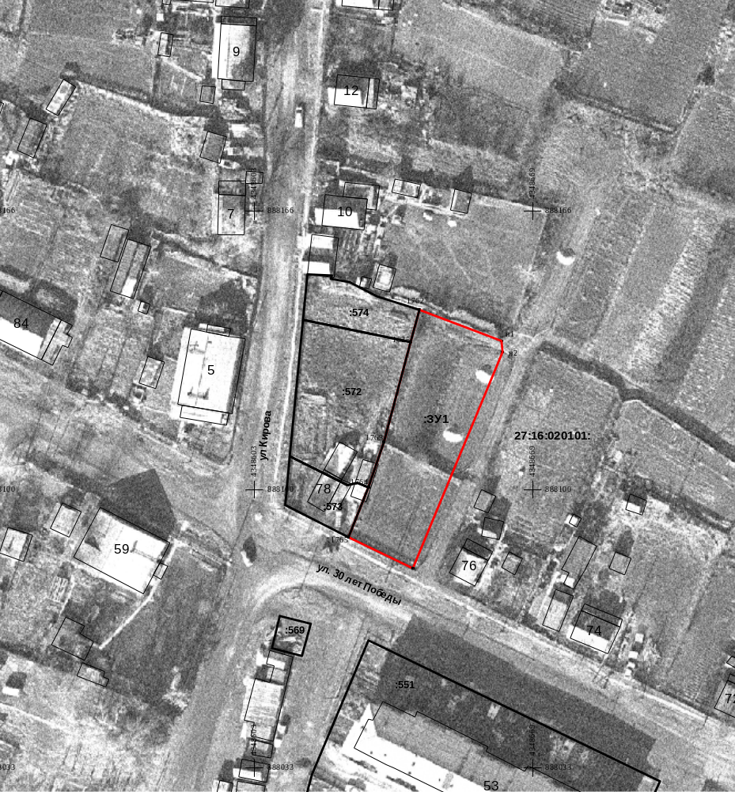

Масштаб 1:1000
Согласовано:
Начальник отдела капитального
строительства и архитектуры

Приложение № 2
к Административному регламенту по предоставлению муниципальной услуги по подготовке и утверждению схемы расположения земельного участка выполненной на основе кадастрового плана в Ульчском муниципальном районе

В администрацию Ульчского
муниципального района

ЗАЯВЛЕНИЕ
гражданина о подготовке и утверждению
схемы расположения земельного участка
выполненной на основе кадастрового плана
территории

1. Фамилия, имя, отчество заявителя:____________________________________
____________________________________________________________________
____________________________________________________________________
2. Фамилия, имя, отчество представителя физического лица (в случае подачи настоящего заявления представителем заявителя):_________________________
________________________________________________________________________________________________________________________________________
3. Паспортные данные заявителя: серия № _______________
дата выдачи , кем выдан _________________________________
____________________________________ код подразделения_______________
4. Адрес регистрации по месту жительства (пребывания) с указанием почтового индекса, а также адрес фактического места жительства заявителя:
____________________________________________________________________________________________________________________________________________________________________________________________________________
5. Идентификационный номер налогоплательщика (ИНН): _________________
6. Контактные телефоны: ______________________________________________

Прошу утвердить схему расположения земельного участка выполненной на основе кадастрового плана территории, для __________________________________________________________________
(указывается для каких целей будет использоваться земельный участок)

Заявитель:
(фамилия, инициалы) (подпись)

«___» _____________________20 __года

Приложение № 3 к
Административному регламенту по предоставлению муниципальной услуги по подготовке и утверждению схемы расположения земельного участка выполненной на основе кадастрового плана территории в Ульчском муниципальном районе

В администрацию Ульчского
муниципального района

ЗАЯВЛЕНИЕ
юридического лица о подготовке и утверждению
схемы расположения земельного участка
на основе кадастрового плана территории

1. Полное наименование юридического лица:

2. Фамилия, имя, отчество, должность руководителя юридического лица:______________________________________________________________

3. Фамилия, имя, отчество представителя юридического лица, подписавшего настоящее заявление:

4. Наименование и реквизиты документа, удостоверяющего полномочия лица (руководителя или представителя), подписавшего настоящее заявление:

5. Адрес места нахождения юридического лица (с указанием почтового индекса):

6. Идентификационный номер налогоплательщика (ИНН): ______________
7. Наименование и реквизиты документа, подтверждающего государственную регистрацию юридического лица ______________________________________
8. Контактные телефоны:

Прошу утвердить схему расположения земельного участка выполненной на основе кадастрового плана территории, для __________________________________________________________________
(указывается для каких целей будет использоваться земельный участок)

Заявитель:
(фамилия, инициалы) (подпись)

«___» _____________________20 __года

Приложение № 4
к Административному регламенту по предоставлению муниципальной услуги по подготовке и утверждению схемы расположения земельного участка выполненной на основе кадастрового плана территории в Ульчском муниципальном районе

БЛОК-СХЕМА
«Предоставление муниципальной услуги по подготовке и утверждению схемы расположения земельного участка на выполненной основе кадастрового плана территории в Ульчском муниципальном районе»

Поступление в Администрацию района заявления заинтересованного лица о подготовке и утверждению схемы расположения земельного участка на выполненной основе кадастрового плана территории в Ульчском муниципальном районе.

↓
Направление заявления с резолюцией главы администрации района в отдел оказывающий муниципальную услугу.
↓
Принятие специалистом отдела решения об отказе в предоставлении муниципальной услуги либо решения о подготовке и утверждению схемы расположения земельного участка на выполненной основе кадастрового плана территории в Ульчском муниципальном районе.

↓
Выдача заявителю схемы расположения земельного участка на выполненной основе кадастрового плана территории в Ульчском муниципальном районе.

_____________________________________

